Отчет по лабораторной работе №2

Архитектура компьютера

Дмитрий Константинович Кобзев

Содержание

# 1 Цель работы

Освоение процедуры оформления отчетов с помощью легковесного языка разметки Markdown.

# 2 Задание

1. Создание отчет по выполнению лабораторной работы в соответствующем каталоге рабочего пространства (labs>lab02>report)
2. Скопируйте отчеты по выполнению предыдущих лабораторных работ в соответствующие каталоги созданного рабочего пространства.
3. Загрузите файлы на github.

# 3 Выполнение лабораторной работы |

[1–6]

Открываем терминал и переходим в каталог курса сформированный при выполнении лабораторной работы №2 (рис. 1.1). Рис. 1.1: Каталог курса сформированный при выполнении лабораторной работы №2.

Обновляем локальный репозиторий, скачав изменения из удаленного репозитория с помощью команды git pull (рис. 1.2). Рис. 1.2: Команда git pull.

Переходим в каталог курса с шаблоном отчета по лабораторной работе №3 (рис. 1.3). 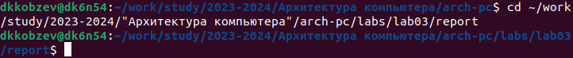

Проводим компиляцию шаблона с использованием Makefile. Для этого вводим команду make. Проверяем корректность полученных файлов. (рис. 1.4). 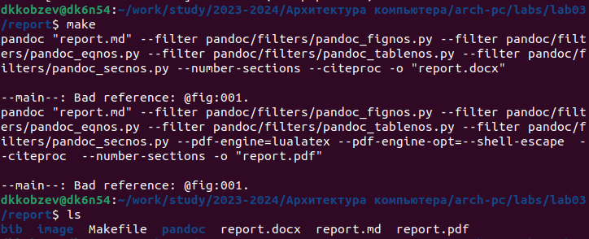

Удаляем полученные файлы с использованием Makefile. Для этого вводим команду make clean (рис. 1.5). 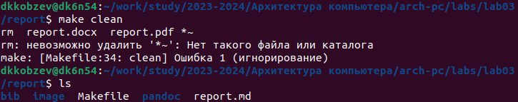

Открываем файл report.md с помощью gedit (рис. 1.6). Рис. 1.6: Команда gedit.

Заполняем отчет и компилируем отчет с использованием Makefile. Проверяем корректность полученных файлов (рис. 1.7). Рис. 1.7: Каталог lab03/report.

Загружаем файлы на Github (рис. 1.8). Рис. 1.8: Копирование ключа.

# 4 Самостоятельная работа

Задание 1. В соответствующем каталоге делаем отчет по лабораторной работе №2 в формате Markdown. (рис. 2.1). 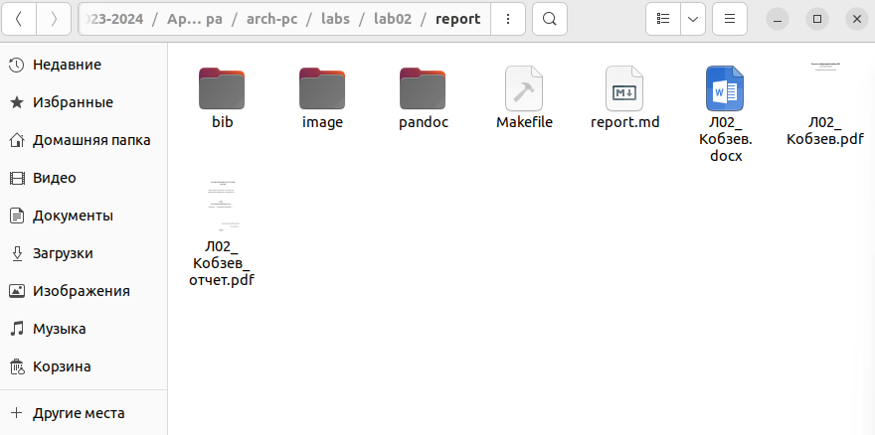

Задание 2. Загружаем файлы на github (рис. 2.3). Рис. 2.3: Загрузка файлов на github.

# 5 Выводы

В ходе выполнения лабораторной работы мною были освоены процедуры оформления отчетов с помощью легковесного языка разметки Markdown.

# Список литературы

1. GNU Bash Manual [Электронный ресурс]. Free Software Foundation, 2016. URL: <https://www.gnu.org/software/bash/manual/>.

2. Newham C. [Learning the bash Shell: Unix Shell Programming](http://www.amazon.com/Learning-bash-Shell-Programming-Nutshell/dp/0596009658). O’Reilly Media, 2005. 354 с.

3. Zarrelli G. Mastering Bash. Packt Publishing, 2017. 502 с.

4. Robbins A. [Bash Pocket Reference](https://www.ncbi.nlm.nih.gov/pubmed/25246403). O’Reilly Media, 2016. 156 с.

5. Таненбаум Э. Архитектура компьютера. 6-е изд. СПб.: Питер, 2013. 874 с.

6. Таненбаум Э., Бос Х. Современные операционные системы. 4-е изд. СПб.: Питер, 2015. 1120 с.